**Praktikum 0x2**

**IF2130 - Organisasi dan Arsitektur Komputer**

**II2130 - Arsitektur dan Sistem Komputer**

**Revisi XX 10 2023 XX:XX**

*“MaiAsm”*

***Reverse Engineering***

Dipersiapkan oleh:

Asisten Lab Sistem Terdistribusi

Didukung Oleh:



**Waktu Mulai:**

9 November 2023, 21.00.00 WIB

**Waktu Akhir:**

16 November 2023, 23.59.59 WIB

# Daftar Isi

**Daftar Isi 2**

**Daftar Revisi 3**

I. Latar Belakang 1

II. Deskripsi Tugas 5

III. Teknis dan Penilaian 8

IV. Langkah Umum Pengerjaan 9

V. Pengumpulan dan Deliverables 12

VI. Referensi 14

# 

# Daftar Revisi

# Latar Belakang

Berkat metode analisis *bitwise* ditambah juga dengan *grinding* tanpa henti ~~dan ribuan gizo yang dihambur-hamburkan~~, kamu berhasil menyentuh *rating* 12000 pada permainan ***nainai***. "Fantastic Clear! Omedetoumai!" ucap **Susu** untukmu setelah kamu akhirnya berhasil menyelesaikan lagu "Percikan" (ヒバナ) pada tingkat kesulitan Re:MASTER dengan nilai S, sebuah pencapaian yang mengubah kotak *rating-*mu menjadi warna perunggu. Menikmati prestasimu ini, kamu mundur untuk duduk kembali dan bersantai di kursi-kursi tempat para pe-***nainai*** handal menunggu giliran mereka, dan orang lain segera menggantikanmu di hadapan mesin.

"Welcome to ***nainai***!" ucap mesin tersebut setelah pemain yang menggantikanmu menempelkan kartunya, seorang siswa SMA dengan rambut berwarna oranye. Iseng, kamu melihat ke layar.

"WXS*TSKS" - "16371".

Ya, perjalanan masih sangat panjang.

Sedikit *insecure* akibat melihat pemandangan tersebut, kamu pun segera membuka HP-mu untuk mencari hal yang dapat mengalihkan pikiran dari fakta bahwa kamu masih ~~skill issue~~ jauh dari menjadi pe-***nainai*** handal nomor satu. Melewati *lockscreen* HP-mu dimana kamu disambut oleh **Kurohime** (*companion* terbaru di ***nainai*** yang otw di-unlock ~~serta istri sah penulis~~), kamu pun melihat suatu hal yang aneh - ada sebuah file yang tanpa sepengetahuanmu telah terunduh. Lebih tepatnya, sebuah file lagu berjudul **untitled**.



~~UWOOOOOOOOOOOOOGHHHHHHH KUROHIME-SAMAAAAAA~~

"Apa ini? Untitled?"

Meng-klik lagu tersebut yang entah dari mana datangnya, tiba-tiba penglihatanmu dibanjiri oleh cahaya yang amat sangat terang benderang, layaknya sensor di anime-anime yang tidak senonoh. ~~(lain kali hati-hati ya sama file yang tidak diketahui -penulis)~~

***

Ketika inderamu kembali, kamu melihat bahwa kamu ada di sebuah *arcade*, tidak jauh berbeda dengan **GAMEZONE** dimana kamu baru saja berada. Di sekitarmu terdapat banyak sekali mesin permainan, mulai dari mesin-mesin ***nainai*** bahkan hingga mesin-mesin permainan-permainan lainnya yang kamu pun tidak ketahui.

"Apakah aku sudah mati? Apakah ini surg-"

Kamu melihat ke bagian kanan atas mesinnya. Offline.

"Neraka?"

"Hey!" ucap sebuah perempuan yang berpenampilan layaknya seorang hikikomori ~~sepertimu~~ secara tiba-tiba, mengagetkanmu.

"Hah? Siapa kamu?"

"Hiku dayo~" balasnya.

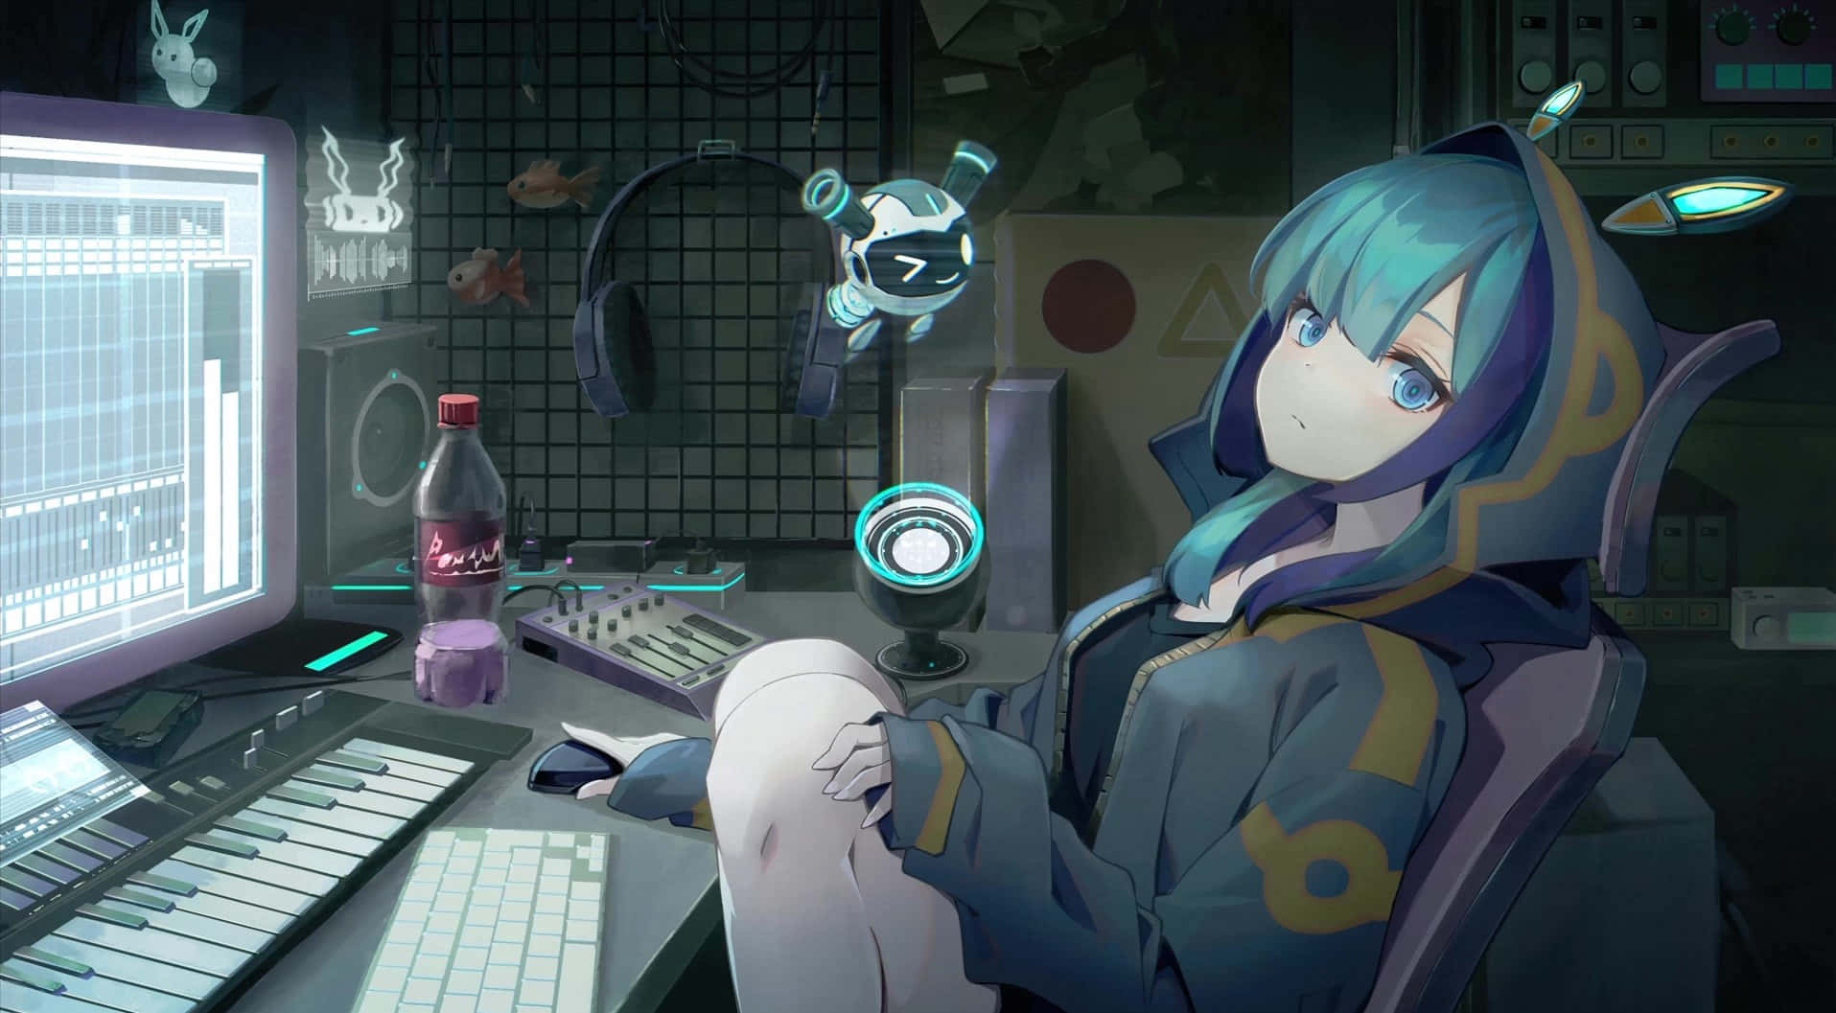

Matsune Hiku

"Hiku? Matsune Hiku? Matsune Hiku, penyintesis suara dan idola virtual terkenal dari Jepang?"

"Mmhmm!" ucapnya. "Seharusnya, aku bersama temanku, tapi… ~~penulis nggak nemu gambarnya~~ dia sedang di belakang sana."

"Aku pasti bermimpi…"

"Bagaimanapun, selamat datang di SEKAI-mu!"

"SEKAI?"

"Iya, SEKAI! Sebuah dunia yang lahir dari perasaan sejatimu!"

"SEKAI? Perasaan sejatiku? Apa ini…!"

"Nanti kamu akan mengerti. Aku tidak punya banyak waktu, jadi tolong ambil ini~"

Hiku memberikanmu sebuah… *flash disk*.

"Di dalamnya, ada sebuah teknik terlarang yang dapat kamu gunakan untuk benar-benar menjadi pe-***naninai*** handal. Da-dah~!" kata Hiku sambil melambai dengan senyum.

Tiba-tiba, cahaya yang sebelumnya menyelimutimu kembali.

"T-Tunggu!"

***

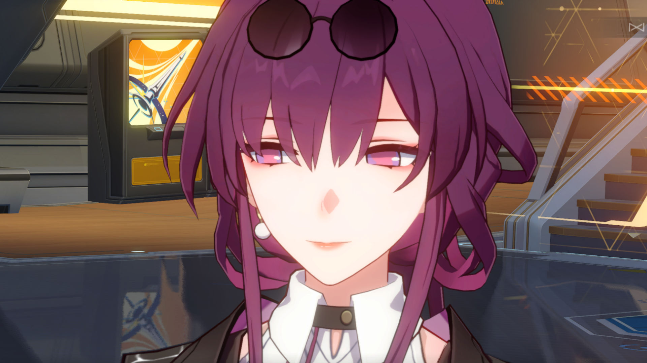

~~Mama~~ Kapka, Manager **GAMEZONE**

Kamu terbangun ke **GAMEZONE** yang sudah gelap, dan seorang perempuan yang amat sangat cantik di hadapanmu. Menengok ke jam tanganmu, ternyata empat jam lebih sudah terlewat.

"Ara~" ucapnya. "Rupanya ada yang tertidur. Pulang, dek."

Mengikuti perintahnya, kamu segera pulang ke kosanmu, masih memikirkan kejadian dengan Hiku tadi. Sesampainya di sana, kamu mengecek kantongmu.

"Flash disk tadi…"

Menyoloknya ke laptopmu, kamu segera membuka isinya. Terdapat sebuah file teks serta sebuah aplikasi bergambar naga. Membuka file teks tersebut, kamu melihat tulisan berikut:

"Bongkarlah *chart-chart* ***nainai*** dengan aplikasi ***reverse engineering***, dan kamu akan menjadi ***pe-nainai*** nomor satu! Tapi hati-hati, ada jebakan di sana yang ditaruh oleh MEGA! Jangan sampai kena, atau nanti kamu didatengin [REDACTED]! -Hiku"

***

Kamu mencoba untuk membuka *chart-chart* dengan aplikasi bergambar naga tersebut, tetapi gagal. Menggaruk-garuk kepala, kamu memutuskan untuk menanyakannya kepada Hiku. Membuka HP-mu, kamu mengklik lagu *untitled*, dan kamu pun kembali ke SEKAI-mu.

"Oh? Kamu kembali!" ucap Hiku.

"Hiku… a-ano… aplikasinya nggak bisa dipakai…"

"Hmm… sepertinya mereka sudah menambah keamanan mereka. Baiklah, silahkan tunggu, aku akan mengirimkan sesuatu ke email-mu~"

# Deskripsi Tugas

Pada praktikum ini, kalian akan mengeksplorasi cara kerja program dengan membaca dan memahami kode assembly. Tugas kalian adalah menebak input yang tepat untuk fungsi-fungsi pada program yang diberikan serta menuliskan kode C yang sesuai dengan hasil *disassembly* menggunakan **gdb**.

Perhatikan contoh *disassembly* **gdb** pada fungsi bernama contoh berikut :

| Dump of assembler code for function **contoh**:  **0x565561e5** <+**0**>: push %ebp  **0x565561e6** <+**1**>: mov %esp,%ebp  **0x565561e8** <+**3**>: push %ebx  **0x565561e9** <+**4**>: sub $**0x14**,%esp  **0x565561ec** <+**7**>: call **0x565560d0** <__x86.get_pc_thunk.bx>  **0x565561f1** <+**12**>: add $**0x2ddb**,%ebx  **0x565561f7** <+**18**>: mov %gs:**0x14**,%eax  **0x565561fd** <+**24**>: mov %eax,-**0xc**(%ebp)  **0x56556200** <+**27**>: xor %eax,%eax  **0x56556202** <+**29**>: sub $**0x8**,%esp  **0x56556205** <+**32**>: lea -**0x10**(%ebp),%eax  **0x56556208** <+**35**>: push %eax  **0x56556209** <+**36**>: lea -**0x1fc4**(%ebx),%eax  **0x5655620f** <+**42**>: push %eax  **=>** **0x56556210** <+**43**>: call **0x56556070** <__isoc99_scanf@plt>  **0x56556215** <+**48**>: add $**0x10**,%esp  **0x56556218** <+**51**>: mov -**0x10**(%ebp),%eax  **0x5655621b** <+**54**>: cmp $**0x3**,%eax  **0x5655621e** <+**57**>: je **0x56556225** <contoh+**64**>  **0x56556220** <+**59**>: call **0x5655624e** <trap>  **0x56556225** <+**64**>: sub $**0xc**,%esp  **0x56556228** <+**67**>: lea -**0x1fc1**(%ebx),%eax  **0x5655622e** <+**73**>: push %eax  **0x5655622f** <+**74**>: call **0x56556030** <printf@plt>  **0x56556234** <+**79**>: add $**0x10**,%esp  **0x56556237** <+**82**>: nop  **0x56556238** <+**83**>: mov -**0xc**(%ebp),%eax  **0x5655623b** <+**86**>: xor %gs:**0x14**,%eax  **0x56556242** <+**93**>: je **0x56556249** <contoh+**100**>  **0x56556244** <+**95**>: call **0x565562f0** <__stack_chk_fail_local>  **0x56556249** <+**100**>: mov -**0x4**(%ebp),%ebx  **0x5655624c** <+**103**>: leave  **0x5655624d** <+**104**>: ret  End of assembler dump. |
| --- |

Hasil disassembly diatas didapatkan dengan menjalankan perintah **disassemble contoh**. Eksekusi program di atas dapat terhenti pada alamat **0x56556210** dikarenakan sebelumnya telah dijalankan perintah **break *0x56556210**. Tanda panah (**=>**) sebelum instruksi menandakan bahwa baris instruksi tersebut adalah yang akan dieksekusi berikutnya.

Berikut merupakan video beberapa contoh penggunaan gdb yang perintahnya dapat kalian gunakan sebagai referensi : [Contoh GDB](https://asciinema.org/a/fmNC1VukUvEmfBsiLXCqn8ggx)

Berikut adalah cara membaca setiap baris instruksi hasil disassembly dengan contoh instruksi pada alamat **0x56556210**

| **Potongan** | **=> 0x56556210** <+**43**>: | call **0x56556070** <__isoc99_scanf@plt> |
| --- | --- | --- |
| **Makna** | Alamat virtual instruksi (0x56556210) serta alamat relatif instruksi terhadap instruksi pertama pada fungsi contoh (+43). | Instruksi assembly, spesifiknya ***call*** yang memanggil fungsi **scanf** |

Perhatikan potongan instruksi hasil disassembly dari alamat **0x56556210** hingga **0x56556225** berikut :

| **=>** **0x56556210** <+**43**>: call **0x56556070** <__isoc99_scanf@plt>  **0x56556215** <+**48**>: add $**0x10**,%esp  **0x56556218** <+**51**>: mov -**0x10**(%ebp),%eax  **0x5655621b** <+**54**>: cmp $**0x3**,%eax  **0x5655621e** <+**57**>: je **0x56556225** <contoh+**64**>  **0x56556220** <+**59**>: call **0x5655624e** <trap>  **0x56556225** <+**64**>: sub $**0xc**,%esp |
| --- |

Pada potongan disassembly tersebut, program akan meminta input pada alamat **0x56556210** yang kemudian disimpan pada **-0x10(%ebp)**. Pada alamat **0x56556218** input user akan dipindahkan ke register **%eax** untuk kemudian dibandingkan dengan **0x3** pada instruksi berikutnya. Jika sesuai, maka program akan melanjutkan instruksi pada alamat **0x56556225** sementara jika salah maka program akan memanggil fungsi buatan pemrogram, **trap**.

Dengan pemahaman tersebut, berikut merupakan contoh kode C yang sesuai dengan hasil disassembly fungsi contoh.

| **void** **contoh**() {  **int** a;  scanf("%d", &a);  **if** (a != **3**) {  trap();  }  printf("Jawaban anda benar!");  } |
| --- |

Dengan demikian, kalian dapat memasukkan karakter “3” dan tombol enter ke **stdin** (*standard inpu*t yang umumnya *keyboard*) untuk mendapatkan poin dan menghindari trap. Setiap fungsi akan memiliki tantangannya sendiri, selamat mengerjakan!

# Teknis dan Penilaian

1. Pada praktikum ini, terdapat 7 soal yang wajib dikerjakan, beserta dengan 2 soal *bonus*.
2. Setiap fungsi yang telah berhasil dijawab akan memberikan skor sebesar 10/15/ 20 berdasarkan kesulitan soal; di saat yang sama, setiap jebakan yang teraktifkan akan **mengurangi nilai Anda** sebesar 1 poin (berlaku kelipatan).
3. Nilai maksimum yang dapat diperoleh dalam praktikum ini sebanyak 110, dengan perhitungan:

NA = Nilai soal wajib + Nilai soal bonus

1. 3 NIM yang pertama kali berhasil menyelesaikan semua soal, **termasuk soal bonus** setelah praktikum dimulai akan mendapatkan *apresiasi khusus* dari Sister ’21. Bagi praktikan yang berhasil memenuhi ini, silahkan hubungi Duke (Line/Discord: pkmntrainerfrost) dan berikan tangkapan layar/foto yang seminimalnya berisi scoreboard serta jam.

# Langkah Umum Pengerjaan

1. Sama seperti praktikum pertama, praktikum kali ini akan dikerjakan pada sebuah sistem operasi *custom*. Pada dokumen ini, akan dijelaskan tata cara instalasi untuk perangkat-perangkat dengan arsitektur x86-64. Bagi yang menggunakan ARM, silahkan ikuti guide pada [tautan ini.](https://docs.google.com/document/u/1/d/1MPVA-alJVJhgQLMh0gueVTFzYJ5ps1NmV7J0wsBnmio/edit)
2. Unduh iso untuk praktikum pada [tautan ini.](https://drive.google.com/file/d/1I-t_4OCydonj3Vi4yBSG8DZlZw4WmMU2/view?usp=sharing)
3. Lakukan instalasi *virtual machine* apapun. Instruksi yang diberikan merupakan untuk VIrtualBox, namun dapat disesuaikan untuk *virtual machine* lainnya.
4. Buatlah sebuah virtual machine. Jika menggunakan VirtualBox, gunakan spesifikasi seperti berikut   
   **Type** : Linux  
   **Version** : Other Linux (32-bit)  
   **RAM size** : 1024 MB  
   **Hard disk** : Do not add a virtual hard disk (abaikan jika ada peringatan)
5. Lakukan pengaturan tambahan pada *virtual machine* di menu *Settings* sesuai berikut:
   1. Halaman *System***Chipset** : ICH9  
      **TPM** : v2.0  
      **Pointing Device** : USB Tablet  
      **Extended Features** : I/O APIC, Hardware Clock in UTC Time (centang)  
      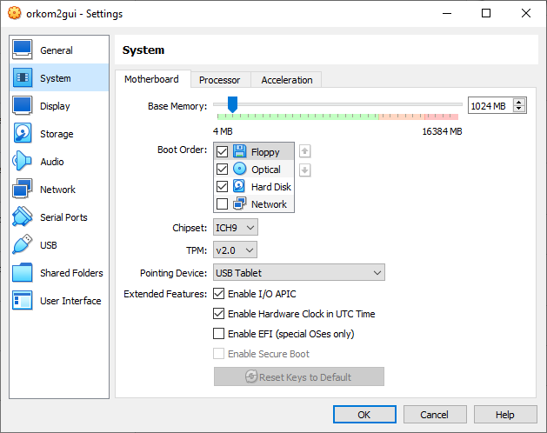

**Gambar 1.** Tampilan VirtualBox

* 1. Halaman *Display*  
     **Video Memory** : 128 MB  
     **Video Controller** : VMSVGA  
     **Extended Features** : 3D Acceleration (centang)  
     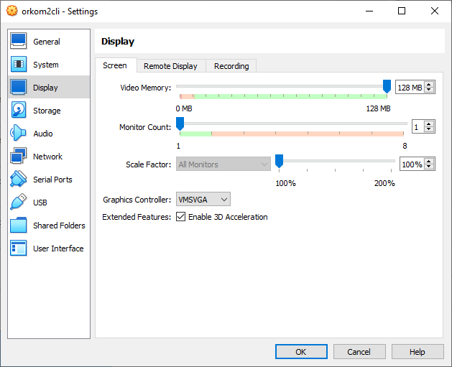

**Gambar 2.** Tampilan VirtualBox

1. Nyalakan OS. Masukkan NIM dan Token yang telah diberikan melalui surel ketika diminta. Pastikan komputer tersambung dengan internet, dan virtual machine tidak diblokir oleh firewall.
2. Akan muncul GUI. Buka terminal dengan menggunakan ALT/Windows+Enter.
3. Pada OS, terdapat *file* yang perlu Anda *reverse engineer*. Anda tidak disarankan untuk melakukan eksekusi *file* secara langsung - eksekusi *file* menggunakan bantuan debugger yang telah terinstal pada OS (gdb).
4. Pilih varian gdb yang akan digunakan menggunakan salah satu dari keempat perintah berikut:
   1. gdb_peda (menggunakan plugin peda: [Source Code](https://github.com/longld/peda) Yang di OS latest)
   2. gdb_gef (set plugin gef: [Source Code](https://github.com/hugsy/gef). Yang di OS latest)
   3. gdb_pwndbg (set plugin pwndbg: [Source Code](https://github.com/pwndbg/pwndbg). Yang di OS release 2021.06.22)
   4. gdb_vanilla (reset plugin, jadi gdb murni versi 11.2)

Anda bebas memilih varian sesuai dengan preferensi.

1. Untuk menjalankan program dalam gdb, Anda dapat menggunakan perintah run. Jangan asal melakukan run pada binary, karena apabila input Anda salah maka akan langsung mendapatkan nilai minus.

# Pengumpulan dan Deliverables

1. File teka-teki yang Anda gunakan bukanlah hasil kompilasi file **maiasm.c** sehingga jangan lakukan kompilasi terhadap file **maiasm.c**
2. Anda **diwajibkan** menulis kode C yang sesuai dengan hasil *disassembly* setiap fungsi. Fungsi yang berbeda dituliskan pada file **.c** yang berbeda, misalkan fungsi contoh dituliskan pada **contoh.c** dan fungsi contoh_2 dituliskan pada **contoh_2.c**. Cukup menuliskan kode c untuk fungsi-fungsi berikut tanpa membuat fungsi main
   1. **Beginning**
   2. **Black_Rose**
   3. **Metropolis**
   4. **Sky_Street**, **Dragon**, **Heaven, Sevensref** (Pilih salah satu)

Catatan: untuk fungsi **func4** (bagi yang memilih **Sky_Street**) wajib dituliskan juga C-nya, selain itu tidak perlu dituliskan. Kalau ga kelar praktikumnya sampe phase yg ada di d, gausah bikin sampai d, jadi kalau cuma kelar yang a, yaudah lampirkan yang a aja, kalau cuma b, lampirkan a sama b, dst)

1. **Anda diwajibkan mengumpulkan answers.txt yang berisi jawaban beserta kode C dengan ketentuan pada poin 2**. Kumpulkan semua file dalam satu folder dengan NIM Anda sebagai nama folder. Kemudian, zip folder tersebut dengan nama yang sama.

Berikut merupakan contoh struktur isi zip yang dikumpulkan

| .└── 13522420.zip  └── 13522420  ├── Beginning.c  ├── Black_Rose.c  ├── Metropolis.c  ├── Sky_Street.c  └── answers.txt |
| --- |

1. Anda dapat melihat nilai yang tercatat pada server melalui *scoreboard* di [sister21.tech](http://sister21.tech)
2. **Mulai** Kamis, 9 November 2023, 18.30 waktu server (WIB).  
   **Deadline** Kamis, 16 November 2023, 23.59 waktu server (WIB).
3. Perhatikan bagian **Latest Info** pada dashboard untuk informasi terbaru terkait dengan pengerjaan.
4. **DILARANG KERAS** melakukan serangan Denial of Service (DoS) ataupun serangan lain terhadap server.
5. Dilarang melakukan submisi dengan kode orang lain maupun men-submit dengan NIM orang lain. Kami memiliki rekap semua submisi yang anda lakukan sehingga segala bentuk kecurangan akan ditindak lanjuti. Kami akan melakukan pemeriksaan terhadap file yang kalian kirim.
6. **Dilarang melakukan kecurangan lain yang merugikan peserta mata kuliah IF2130 dan II2130 lainnya.**
7. Kami akan menindaklanjuti segala bentuk kecurangan yang terstruktur, masif, dan sistematis.
8. Diharapkan untuk mengerjakan sendiri terlebih dahulu sebelum mencari sumber inspirasi lain (Google, ~~mesin nainai DX,~~ maupun teman Anda yang sudah bisa). Percayalah jika menemukan sendiri jawabannya anda akan mendapatkan *sense of pride and accomplishment*.
9. Jika ada pertanyaan atau masalah pengerjaan (atau ada yang tidak sengaja melakukan submisi diluar format yang diberikan) harap segera mengirimkan pertanyaan ke sheets QNA: [https://bit.ly/QNAOrkomArsikom2023](https://docs.google.com/spreadsheets/d/1_Ou3dwJSTQIbf6HumwsBuJMyqjQzr7jWCCWyvuqwang/edit?usp=sharing)*.*

# Referensi

1. **VirtualBox Snapshots** - <https://howtogeek.com/150258/how-to-save-time-by-using-snapshots-in-virtualbox>
2. **GDB** - <https://docs.google.com/document/d/1u-wryLpYS2CyWxOxGl5VQElsYemFzNL12FRb8EB6yy4/edit?usp=sharing>
3. **x86 Assembly -** <https://cdrdv2.intel.com/v1/dl/getContent/671110>
4. **I3wm -** <https://i3wm.org/docs/userguide.html>
5. **Link Rekaman Sosialisasi -** <https://drive.google.com/file/d/1WHyyIfiCgCrOebZYIYlFD2RYT0d9DZf9/view?usp=sharing>



**シスターは面白い ~ Matsune Hiku**

~ ambatudisas ~

DisasBool (Johann)

~ otw ngehek nasa ~

Saddam

~ 朋友是一个坚韧不拔的纪录片， 在香港这座城市的设置。 主演：钱德勒 索罗斯 傅博斯1 瑞秋 莫妮卡 和一些其他他妈的演员。 ~

黄

~ yang mau beli akun genshin, pc, tapi bukan pc gw >///< ~

Awe

~ [何度も 何度も 何度だって](https://www.youtube.com/watch?v=VtjIwvXsfMI) ~  
Duke

~ Navigasi dalam kompleksitas, defusikan tantangan ~

Willy

~

"Seberapa sulitkah praktikum kali ini?"

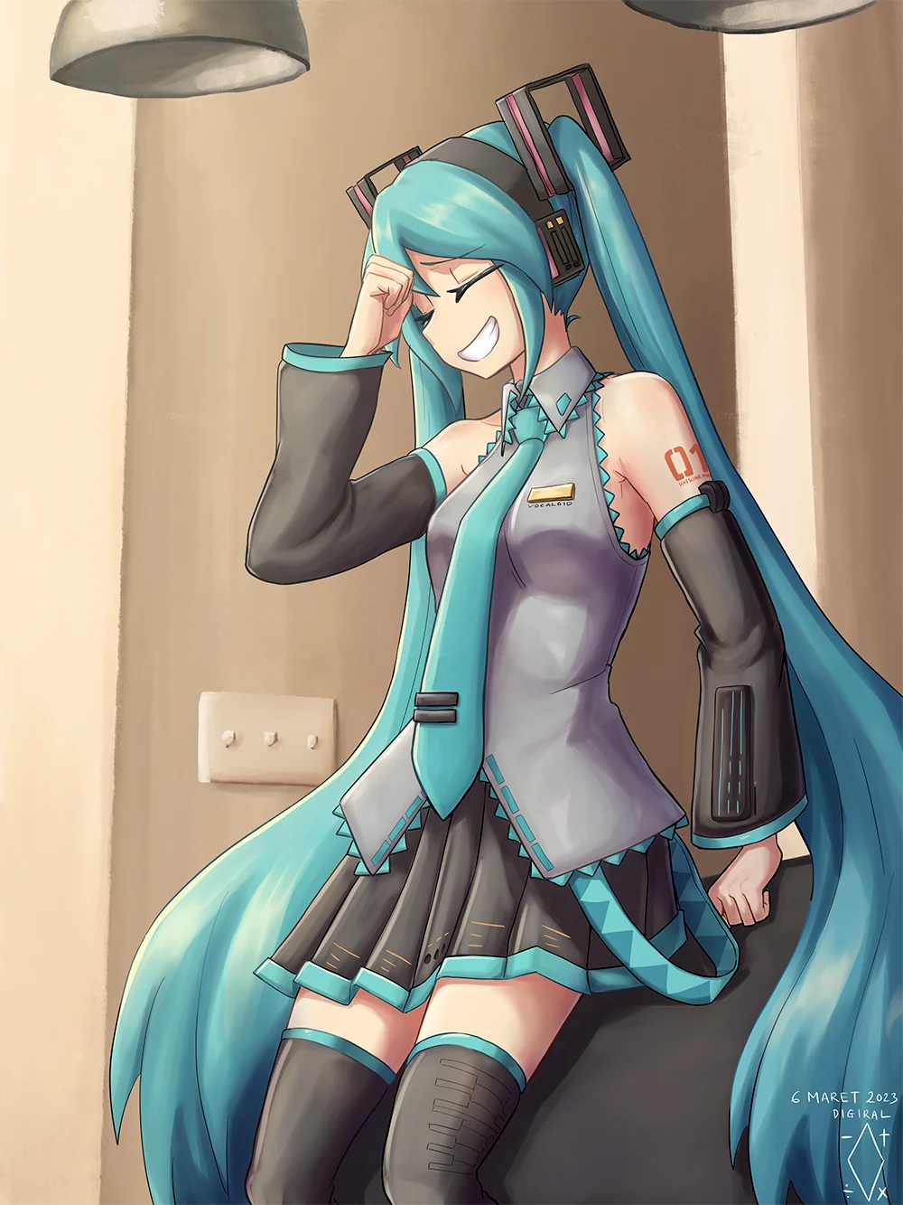

"Pake nanya 😅"

~

Toper

~ WE MAKING IT OUTTA THE REGISTERS WITH THIS ONE 🔥🔥🗣🗣 ~

yujin

~ 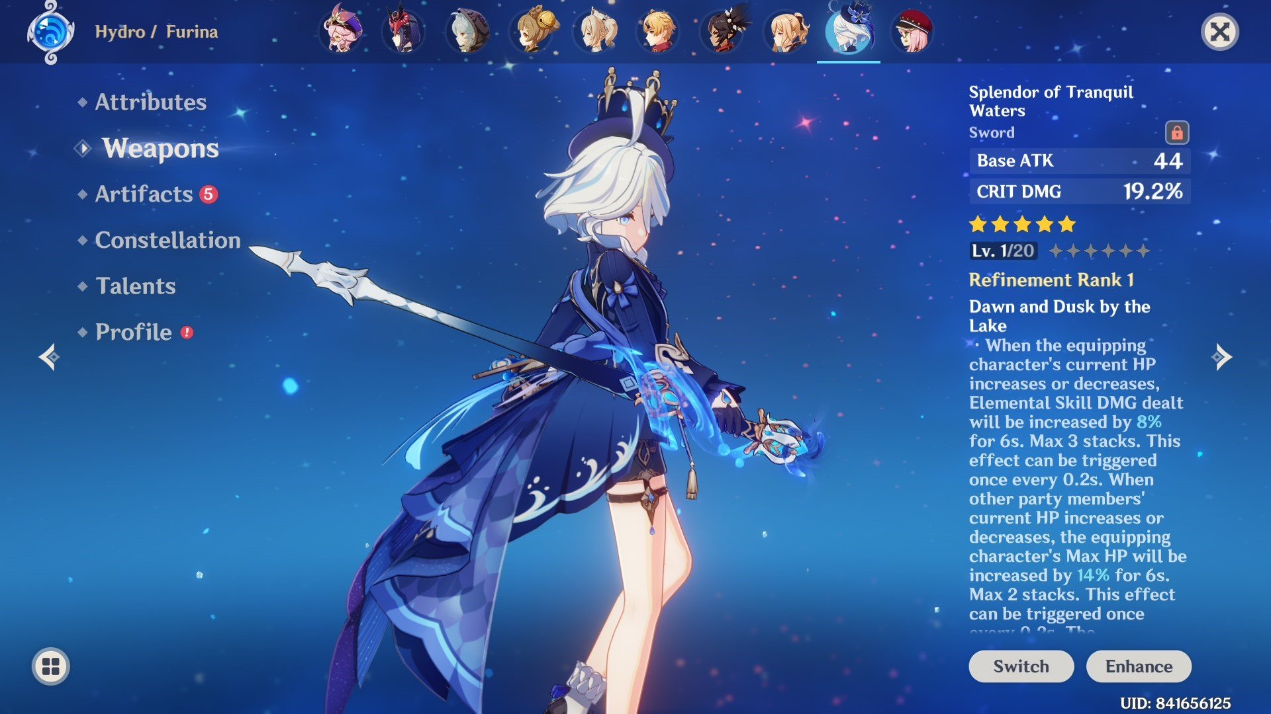 *~*

barkod